**湖南电器检测所有限公司搬迁扩建项目工程总承包招标答疑文件**

各投标人：

现将投标人对湖南电器检测所有限公司搬迁扩建项目工程总承包招标所提疑问答复如下：

1. 结合招标文件1.11（投标人拟分包工作）前表以及须知分包规定：是否允许投标人中标后再对必须分包的内容（暂估价项）明确分包实体，或在中标后会同业主按分包计划进行招投标确定分包方。“暂估价项”部分投标报价是否按指导价报价？

回复：中标后会同业主按分包计划进行招投标确定分包方，“暂估价项”部分投标报价时按指导价报价。

1. 职称证书上的“自动控制”专业、“自动化”专业是否符合“投标人资格要求”中电力相关专业、电气相关专业要求？

回复：符合。

1. 文件第2.7条：招标范围明确“（合成回路厅只进行施工图设计）”，且与合成厅相关的252kV振荡回路厅及配套控制室、设备间等是否也明确只进行施工图设计？招标文件也未提供与合成回路厅相关的初步设计土建公用及工艺文档，部分提及的公用设备参数明显有误。例如：“初步设计专业技术说明（审定版）2019.12.20”中第18页252kV振荡回路厅吊车起吊高度5m。以上相关设计责任界面请予以明确。

回复：招标范围按招标文件要求执行，合成回路厅相关的初步设计资料见补充资料附件3-5，该补充资料中与合成回路厅无关的资料不构成本招标文件组成部分。

1. 招标文件第7页“投标人须知前附表”第1.12项规定“偏离不允许”。“附表5设计文件评审计分表”中鼓励投标人对系统进行优化，且初设部分内容有明显不合理，需进行优化性调整。请明确界定以上不允许偏离的范围。

回复：按招标文件要求执行。

1. 以下问题请明确是否为笔误，如为笔误，类似问题是否允许由投标人自行根据实际需求自行订正而不视同为偏离：
2. “2.4工艺设备费”中低压合闸开关11HK（对应非标技术条件22HK）;
3. “2.4工艺设备费”中4TM3（对应非标技术条件4TM2）;
4. 初步设计第39页“对于7#试品小室主要满足35kV/31500kVA及以下容量变压器突发短路试验，预留户外变压器断口接线位置”，而图纸及其他设计文字均表达为8#试品小室满足上述任务；
5. 多处图纸存在元器件编号重复、元器件表遗漏。

回复：是笔误，允许修正文字谬误部分。

1. 部分招标文件规定的内容有矛盾项，请分别予以明确以何为准：
2. 初设非标技术中发电机尾端限流电抗器、首端调节电抗等均要求为铝绕组，电阻要求为不锈钢或铁铬铝材质；而招标文件“2.4工艺设备费”备注栏中要求阻抗只允许采用铜材质的阻抗。
3. 招标文件“2.4工艺设备费”中及初步设计附表1中45kV单相隔离开关编号、数量与中压试验系统图不符合。
4. “2.4工艺设备费”以及初步设计文字说明中，中压及合成试验室二次设备中试品电源控制柜数量为7台，初步设计中图纸（XF201803-CB-04-01）中为4台，二者有差异。
5. “2.4工艺设备费”以及初步设计文字说明中，中压及合成试验室二次设备中阀岛柜为8台，初步设计中图纸中共有13台，二者有差异。
6. 中压短路试验变压器ⅠTM1~ⅠTM3：

非标技术条件中第112页对“短时使用容量：初级绕组按下述工作制度的最大工作电流（对称分量有效 值）：50kA，2秒：最大峰值电流 137.5kA； 4.9.1在额定短路工作容量 600MVA 时连续进行四次短路为一个工作循环”。

初步设计第43页中“短时使用容量：初级绕组按下述工作制度的最大工作电流（对称分量有效值）：65KA，2 秒：最大峰值电流 162.5kA；➢工作制：变压器允许连续进行4次短路，每次最大短路工作容量为780MVA”。

1. 阻抗转换变压器1TM~3TM：

非标技术条件中第133页，第4.6条：额定电压:24/2x2.4kV；

初步设计第88页及招标文件“2.4工艺设备费”中为：单相2X12/6X0.8kV。

回复：第①条以初步设计附件为准，初步设计未明确的，应使用铜材质；

第②条请自行更正数量。第③条试品电源控制柜数量为4台。第④条阀岛柜定量以能监测控制所有气动开关为准，不限定阀岛柜柜体数量。第⑤条按照非标设备技术条件执行。第⑥条按照24/2x2.4kV；

1. 第102页“第五章 发包人要求”7.低压实验室50kA及以上用于短路试验的低压保护柜（4条回路）取消。相关图纸上仅见3条，被取消对象请予以明确。

回复：剩余的回路参照招标文件中的设备表。

1. EMC系统：“2.7 招标范围：（3米法EMC试验室只进行土建设计施工）”相关公用及工艺要求，包括空调、基础、荷载、电源、配套附属设施（大电流屏蔽室和多磁路变压器等）、接地等均须与供货厂家共同提出条件后才能完成土建公用设计及施工。请明确EMC试验室工程界面，包括此部分设计工作及配套工程的设备采购及施工是否包含在本工程招标范围内。

回复：本次招标仅包含3米法EMC试验室土建设计施工。

1. 初步设计可能存在的遗漏问题：
2. 初步设计第11页，35kV接触器接通和分断试验在预留房间做，但中压并未有预留的试验区，在电力系统图上也没看到相关设备。
3. 湖南检测所工艺设备布置图20181220中“发电机房及开关电器试验室”图纸缺第三层设备平面布置图。
4. 土建公用弱电部分缺失工程量清单及概算。相关招标文件中也未包含此部分费用，请明确是否需要包含并报价。
5. 低压试验室缺失第三层暖通专业图纸。

回复：第①条此处仅为预留建筑面积；第②条请自行增加；第③条按招标要求请自行考虑；第④条低压试验室第三层初设过程中有过调整，通风空调请投标单位根据规范及工艺要求自行考虑。

1. 初步设计中大量的照明负荷和办公用负荷采用了双电源切换，属于不必要的冗余措施。是否接受合理化建议，将该部分负荷改为采用非试验回路的单电源供电。

回复：按招标文件要求执行。

1. 初设文档中消防给水为同一水源的两个接入口，不满足消防给水及消火栓系统技术规范（GB50794-2014）第4.3.1,4.3.2条关于两路水源的要求，同时湘乡市目前仅有自来水厂，无法满足两路水源的要求，因此是否接受合理化建议，增加消防水池的室外消防水量，满足规范要求。

回复：可以增加消防水池的室外消防用水量，以满足规范要求。

1. 招标文件第9页：3.2.5投标报价的其他要求（4）投标人按发包人提供的清单模板报价。招标文件161页：按发包人提供的价格清单格式进行报价，其中第二部分建筑、安装工程采用以下计价要求。请问投标时是否会提供第二部分建筑、安装工程的各项招标工程量清单作为模板参考？还是由我们自行编制工程量清单进行报价？

回复：按招标文件要求执行。

1. 招标文件第81页：13.7 合同价格调整 改双方同意，以2019年11月工程所在地建设造价主管部门发布的建设工程材料预算价格为基准价；而招标文件第110页：（一）报价说明15、湘潭市2019年发布的材料10月份预算价格及市场价；这两处不一致，请问投标时我们是按湘潭市2019年发布的材料10月份预算价格及市场价计价吗？然后招标文件第81页：13.7 合同价格调整是否应该也修改为以2019年10月工程所在地建设造价主管部门发布的建设工程材料预算价格为基准价?请明确！

回复：13.7 条：按湘潭市、湘乡市2019年11月建设造价主管部门发布的建设工程材料预算价（优先选用湘乡市预算价）为基准价；说明15：按湘潭市、湘乡市2019年11月建设造价主管部门发布的建设工程材料预算价，优先选用湘乡市预算价，没有预算价的按市场询价。

1. 招标文件第161页：2.7 E.3：清单项目直接费用预算表、 2.8 E.4：清单项目人材机用量与单价表、2.9 E.5：清单项目费用计算表（综合单价表、一般计税法），这三个表的打印量很大，本着节约资源的原则，是否可以投标时这三个表只提供电子版，等中标后由中标单位提供相应的纸质版？

回复：只提供电子版。

1. 根据初步设计，合成回路厅工艺施工图设计不应包含在本次招标范围内；请予以确认。

回复：招标范围按招标文件要求执行，合成回路厅相关的初步设计资料见补充资料附件3-5，该补充资料中与合成回路厅无关的资料不构成本招标文件组成部分。

1. 根据招标文件，低压、中压试验室数据采集系统应包含上位计算机、数据采集柜（数据采集处理主机柜、数据采集处理系统前端柜、信号转换柜，试品测量接线柜）和现场的电压电流传感器及数据采集和处理软件、连接线缆等。请确认以上设备由甲方提供。

回复：按招标文件要求执行，详见第五章发包人要求。

1. 请确认设计附图是否均采用A3图幅。是否可以采用别的图幅，装订成A3大小。

回复：图幅不限，装订成A3。

1. 合同专用条款中，合同的组成没有包含投标文件，此处是否有误。“施工图设计及其有关资料”与“招标时附图及有关资料的优先等级”等不明确。请确认。

回复：按招标文件要求执行。

1. 初步设计非标设备技术要求中包含“附件11C：230kV网络试验变压器技术条件”，该设备不包含在本次招标范围内。请确认。

回复：本次招标不包含230kV网络试验变压器。

1. 附件16C：中压短路试验变压器(1TM1~1TM3)技术条件，6.2.3 短路大电流试验（短时耐受电流试验）我们认为没有必要进行试验。理由如下：①造成设备成本增加；②造成设备损伤，影响使用寿命。

回复：按招标文件要求执行。

1. 不可抗力应加入“疫情影响”或双方认可的条件。

回复：按招标文件要求执行。

1. 招标文件第四章合同通用条款（二、合同工期）“低压试验室及室外工程（不含道路沥青施工）竣工验收合格并交付日期：2021年10月31日,低压新增试验部分先进行认可评审后再进行原有设备搬迁安装”。但新增低压短路试验系统和电寿命系统中包含了一部分原有设备。请明确以上两个系统的验收条件和验收时间。

回复：低压新增试验部分评审不包含原有设备搬迁安装部分。

1. 招标文件专用条款 第11条 质量保修责任由承包方牵头人负责组织实施缺陷责任期：本合同约定缺陷责任期为两年，自工程竣工验收合格之日或完成试验室评审之日起开始计算。请确认以先到日期为准。

回复：按招标文件要求执行。

1. 问题1. 合同专用条款“第4条 进度计划、延误和暂停”中：

4.2.3，删除 “因发包人原因给承包人造成经济损失的，应支付相应费用”的内容。

4.2.4，删除第（2）项中“因此给承包人带来的窝工损失，由发包人承担”的内容

4.3.3 改 因承包人的原因导致采购延误，造成的停工、窝工损失和竣工日期延误，由承包人负责。因发包人原因导致采购延误，竣工日期相应顺延。

4.4.2 删除第（1）项中“给承包人造成经济损失的应支付相应费用”的内容。

4.4.3 删除第（3）项中“不影响发包人实质操作使用的零星扫尾工程和缺陷修复”的内容。

合同专用条款“16.1.1 改1、因发包人原因导致承包人未能按时完工的，工期由此顺延，但发包人不因此向承包人支付额外费用。”

**疑问：**以上内容因发包人原因造成工期延误，发包人只承担工期相应顺延，不承担由此给承包人带来的窝工损失。不符合建市规〔2019〕12号《国家政策住房和城乡建设部和国家发展改革委关于印发房屋建筑和市政基础设施项目工程总承包管理办法的通知》中：第四条 工程总承包活动应当遵循合法、公平、诚实守信的原则，合理分担风险，保证工程质量和安全，节约能源，保护生态环境，不得损害社会公共利益和他人的合法权益。

因此为保证将来项目顺利实施，避免法律诉状，所以建议以上条款参考GF-2017-0216版本《建设项目工程总承包合同》内容。

回复：按招标文件要求执行。

1. 问题2.合同专用条款“第4条 进度计划、延误和暂停”中：“4.6.4 承包人的复工要求”删除，“4.6.7工程暂停时的付款”删除；“第18条 合同解除”删除

**疑问：**以上内容删除，损害了承包人的合法利益。不符合建市规〔2019〕12号《国家政策住房和城乡建设部和国家发展改革委关于印发房屋建筑和市政基础设施项目工程总承包管理办法的通知》中：第四条 工程总承包活动应当遵循合法、公平、诚实守信的原则，合理分担风险，保证工程质量和安全，节约能源，保护生态环境，不得损害社会公共利益和他人的合法权益。

为保证将来项目顺利实施，避免法律诉状，所以建议以上条款参考GF-2017-0216版本《建设项目工程总承包合同》内容。

回复：按招标文件要求执行。

1. 除设计文件外，投标函部分、商务标部分、承包人实施计划是否有具体包封要求；

回复：按招标文件要求执行。

1. 除设计文件外，投标函部分、商务标部分、承包人实施计划是否需要投标文件电子版；

回复：需要提供电子版。

1. 请明确保函受益人是招标人还是招标代理机构；

回复：招标人。

1. 我省工商行政管理局颁发的“守合同重信用企业”与招标文件“第三章 评标办法（综合评估法）”中“附表7 资信业绩评审计分表”中第8点“企业信用情况（牵头单位）被省级工商部门评为“重合同守信用企业””表述不同，是否可以认证为同一类型的企业信用情况。

回复：是。

1. “投标人须知”中“1.4 投标人资格要求”中“1.4.3 投标人不得存在下列情形之一：（2）为招标项目前期工作提供咨询服务的，采用设计施工总承包的除外；”，为招标项目前期工作提供咨询服务的，采用工程总承包的是否除外。

回复：为招标项目前期工作提供咨询服务的，采用工程总承包的除外。

1. 招标文件中第二章3.7.4 设计文件采用A3文本格式。澄清问题：有些图纸如果采用A3非常小，可能表达不清楚，是否一定强调图纸也需要采用A3？

回复：图幅不限，装订成A3。

1. 第四章 合同价款明细表中的门卫室2个，同时又写了两项。澄清问题：门卫室总共数量是2个？

回复：门卫室总共数量是2个。

1. 专用条款：5.2.1 发包人的义务第2条，除专用条款另有约定外，发包人应按合同约定和适用法律规定，在设计开始前，提供与设计、施工有关的地上、地下已有的建筑物、构筑物等现场障碍资料，并对其真实性、准确性、齐全性和及时性负责。因提供的资料不真实、不准确、不齐全、不及时，造承包人的设计停工、返工和修改的，竣工日期相应顺延。

7.1.3 进场条件和进场日期

增承包人的进场条件：发包人须在开工当日提供满足开工条件（如三通一平、临电临水接口现场水电供应满足施工需要等）施工现场，并清除施工现场地表垃圾，使施工现场具备施工条件，在开工后继续负责解决以上事项遗留的问题。

7.1.7 改发包人按合同约定的内容和时间提供与施工场地相关的地下和地上的建筑物、构筑物和其它设施的坐标位置。发包人根据5.2.1 款第（1）项、第（2）项的约定，已经提供的可不再提供。承包人对发包人在合同约定时间之后提供的障碍资料，可依据13.2.3 款施工变更的约定提交变更申请，对于承包人的合理请求，发包人应予以批准。因发包人未能提供上述施工障碍资料或提供的资料不真实、不准确、不齐全，导致工程关键路径延误的，竣工日期相应顺延。

7.2.12 增清理现场的费用：由承包人承担，包含在合同价中。

澄清问题：该场地为老旧厂区的用地，也无法收资到原厂区的图纸，也未开展地物勘探，后续施工过程中可能存在大的地下建构筑物，不只是影响设计，也带来场地清理，地基基础处理的费用不确定性，如勘探或者施工开挖过程中，遇到较大的地下建构筑物造成的工期费用及设计方案变化，如何考虑。

回复：按招标文件要求执行

1. 澄清问题：招标文件所附的初步设计说明书，初步设计图纸及初设概算对于同一具体内容，要求和标准内容不一致，总包应标是否以招标文件描述和收口概算包含内容为准。例如概算中均没有人行道、二次绿化、电梯及部分吊车工程量。

回复：土建相关的初步设计说明及图纸是针对整个工程的总体设计，不作为本次招标的强制技术标准。如有冲突内容，优先遵从招标文件技术要求及初设概算。

1. 招标文件第五章“发包人要求”中第4条：取消B6 配电间设计、施工，由发包人自行实施。澄清问题：B6配电间至其它配电间的联络电缆是否在本次招标工作范围内。

回复：B6配电间至其它配电间的联络电缆包含在本次招标工作范围内。

1. 在“湖南省住房和城乡建设网”查询外省企业入湘登记信息时，网页跳转至“湖南省建筑市场监管公共服务平台（http://gcxm.hunanjs.gov.cn/dataservice.html）”方可查询，请问该平台查询结果是否符合招标文件“以“湖南省住房和城乡建设网”为准？。

回复：符合。

1. P79页中的11.2.1点： 缺陷责任保修金金额 增 工艺设备缺陷责任保修金金额为合同金额中工艺设备金额的5%，其余部分缺陷责任保修金金额为合同金额其它部分金额的3%。疑问：以上内容违反住房城乡建设部 财政部关于印发建设工程质量保证金管理办法的通知的第七条的规定：发包人应按照合同约定方式预留保证金，保证金总预留比例不得高于工程价款结算总额的3%。合同约定由承包人以银行保函替代预留保证金的，保函金额不得高于工程价款结算总额的3%。建议本工程按照国家规定：将工艺设备缺陷责任保修金金额修改为合同金额中工艺设备金额的3%，且承包人可以银行保函替代预留保证金。

回复：按招标文件要求执行

1. P80页中：13.2.3 改 除通用条款7.2.8条约定、专用条款13.2.6条约定和合同协议书第四条合同价款明细表中列明的暂估价项目（第3.4、3.5、3.6项）外，本合同金额不因其它任何原因再作出其他任何变更与调整。其中，因通用条款7.2.8条变更调整的额度不超过1374万，因专用条款13.2.6条价格调整的总金额不超过1200万，变更额度在前述限额范围内且经发包人书面同意的，根据签证金额据实调整，超出前述限额或未经发包人书面认可的，由承包人承担。合同协议书第四条合同价款明细表中列明的暂估价项目价格调整按专用条款13.9调整。疑问：以上内容违反住房和城乡建设部和国家发展改革委关于印发房屋建筑和市政基础设施项目工程总承包管理办法的通知中：

第四条  工程总承包活动应当遵循合法、公平、诚实守信的原则，合理分担风险，保证工程质量和安全，节约能源，保护生态环境，不得损害社会公共利益和他人的合法权益。

第十五条 规定建设单位承担的风险主要包括：

（一）主要工程材料、设备、人工价格与招标时基期价相比，波动幅度超过合同约定幅度的部分；

（二）因国家法律法规政策变化引起的合同价格的变化；

（三）不可预见的地质条件造成的工程费用和工期的变化；

（四）因建设单位原因产生的工程费用和工期的变化；

（五）不可抗力造成的工程费用和工期的变化。

因招标文件的内容不符合国家政策，为保证将来项目顺利实施，避免法律诉状，所以建议参加国家规定修正招标内容。

回复：按招标文件要求执行。

1. P83页中改发包人付款至联合体牵头人、联合体成员的开户银行及银行账户，由上述单位向发包人开具发票（税费自担）。发包人向联合体成员或其他方付款应需承包方联合体牵头人签字和盖章认可，发包人向联合体成员或其他方付款即视为已履行本合同项下的付款义务。疑问：因招标文件多处要求联合体牵头方负责实施相关工作以及承担连带责任，为了便于项目管理，减少工程纠纷。建议工程款应由发包人支付至联合体牵头方，再由联合体牵头方支付至各成员，或由联合体成员各方自行商定支付方式。

回复：按招标文件要求执行。

1. 承包人提交预付款保函的格式、金额和时间： 见附件二、合同总价的5%，支付预付款前5天；疑问：该条款违反《国务院办公厅关于清理规范工程建设领域保证金的通知》，因此建议取消预付款保函的要求。

回复：按招标文件要求执行。

1. 合同条款及格式，二、合同工期：低压试验室及室外工程（不含道路沥青施工）竣工验收合格并交付日期：2021年10月31日。疑问：消防工程验收完成后，低压试验室才能进行工程竣工验收；消防工程就整个项目而言是一个完整系统，低压实验室的消防工程不可能单独竣工验收后投入运行，建议修改为：低压试验室及室外工程（不含道路沥青施工）联合调试合格，具备低压试验功能日期：2021年10月31日。

回复：按招标文件要求执行。

1. 招标公告中设计要求的质量标准和投标须知中不一致，请问以哪个为准？

回复：以招标公告为准。

1. 由于国家已经取消企业银行开户许可证，本项目也未对开户许可证做要求，请问是投标文件中也不需要提供开户许可证，开标时也不需要提供开户许可证原件吧？由于投标保证金是牵头人提交，如果需要提供开户许可证，是否也只需要提供牵头人的即可？

回复：只提供牵头人的。

1. 投标须知3.5.2条中近年财务状况（联合体投标的需提供牵头人和成员单位相关资料），而招标文件20页3.5.2条中标注财务状况（联合体投标的只需提供牵头人资料），请问以哪个为准？

回复：以投标须知3.5.2条为准。

1. 投标须知3.7.4条中注明投标文件由投标函、商务标、承包人实施计划和设计文件4个部分组成，其中未提及电子版，而后4.1.2条封套信息中有电子版的字样，请问是否需要提供电子版，如需提供，是否单独密封？

回复：需要提供电子版，单独密封。

1. 如果是联合体投标，密封后封套上签字盖章是否只要牵头人完成盖章签字即可？如果是联合体投标，封套上的信息是否只要填写牵头人的信息即可？

回复：封套上只要牵头人完成盖章签字即可。封套上需填写联合体全体成员。

1. 如果是联合体投标，请问是否招标文件中落款的投标人名称及信息只要填写牵头人的即可（法人身份证明、委托书、联合体协议书除外）？

回复：可以。

1. 水池门卫事故油池的是否做建筑装饰，如有请提供？

回复：按招标文件要求执行。

1. 围墙长度是否按总平面及竖向布置图中的主要技术经济指标一览表中围墙长度：1300？

回复：是的，结合招标文件范围理解。

1. 总平面及竖向布置图中的主要技术经济指标一览表中围墙长度的单位为平方是否有误?

回复：附图中的围墙长度为1300m。

1. 场地北面现状有砖砌围墙，本次围墙范围是否不需要考虑此处的围墙？

回复：按招标文件要求执行。

1. P47“附表6 承包人实施计划评审标准”中，第4项施工组织设计和施工计划包括“施工方案与技术措施、质量管理体系与措施、安全管理体系与措施、环境保护管理体系与措施、工程进度计划与保证措施、资源配备计划”，其中质量和安全部分与第5项质量安全保障措施内容有重复，是否可将第4项与第5项合并？

回复：自行决定。

1. 请问施工平面布置图、施工进度计划横道图、施工进度计划网络图应附在承包人实施计划中哪一章节？有无具体要求。

回复：相应章节后面。

1. 招标文件P167：承包人实施计划采用明标，包括以下内容。

“（一）项目管理组织方案

（二）设备采购方案：包含工艺设备采购计划表（以月为时间单位）

（三）材料和工艺设备价格波动风险控制措施

（四）施工组织设计和施工计划

（五）质量安全保障措施

（六）分包方案”

招标文件P47：附表6承包人实施计划评审标准中评分项目第2点（工艺设备采购方案）和第3点（建安主要材料价格波动风险控制措施），与上述内容（二）、（三）标题所述不一致，请问编制时标题以哪项描述为准？

回复：以附表6承包人实施计划评审标准中内容为准。

1. 请问“承包人实施计划”正副本是否分开打包密封，若需要，封套上如何标明正副本？

回复：一起密封。

1. 请问规划预留用地内是否可作为临建用地（临时办公区，生活区等）？

回复：规划预留用地可作为临建用地（临时办公区，生活区等）。

1. 商务报价文件中的综合单价分析表E3、E4、E5因打印量太大，可否投标时不提供纸质版仅只提供电子版即可？

回复：只提供电子版。

1. 投标文件商务标中的建筑安装工程的投标总价扉页、工程计价总说明、建设项目（单项工程）工程造价汇总表都应由注册造价工程师签字并盖其执业专用章，同时将该造价师注册证书复印件附在其投标文件中。请问该部分是只需联合体牵头人签字盖章，还是双方均需签字盖章，造价工程师是只需联合体牵头人提供，还是联合体双方均需提供？

回复：联合体双方均需签字盖章。造价工程师需联合体双方均提供。

1. 户外工程具体指那些内容，需要明确范围。

回复：按招标文件要求执行。

1. 绿化工程是否包含在本次招标范围中？

回复：本次招标不包含绿化工程。

1. 本项目为明标，图纸上是否需要图签档？

回复：自行决定。

1. 因部分图纸幅面较大，图纸是否可以用A2图框再折叠成A3装订。

回复：图幅不限，装订成A3。

1. 招标文件P7投标人提出问题的截止时间2020年3月15日17时前与P13投标人对招标文件有异议的，应当在投标截止时间10日前提出，两个提法不一致。

回复：按招标文件规定执行。

1. 道路的设计范围是否按照初步设计图纸中表示的范围设计和计算。

回复：按招标文件要求执行。

1. 本项目规模未达到鲁班奖加分标准，是否应取消其信誉加分？

回复：按招标文件要求执行。

1. 本项目属于公共建筑类项目，住宅业绩是否不予加分？

回复：按招标文件要求执行。

1. 招标文件第3页，第3.5条，“自动控制（自动化）”专业是否接受为电气相关专业？

回复：符合。

1. 招标文件第8页，3.1.1中第11款：招标文件中（投标人具备的条件（1.4.2条）并无类似业绩要求，此条中类似项目业绩与加分业绩）有无差别？

回复：投标人资格要求无类似业绩要求。

1. 针对联合体：具有同一专业资质，但参与项目不同领域工作（如：只参与调试不参与设计）。其资质是否按实际参与领域中进行的不同情况确认。

回复：按招标文件要求执行。

1. 招标文件第11页，第3.7.4中：没有要求提供电子版投标文件，第4.1.2封套上应载明信息中，要求提供电子版的投标文件，是否要提供，如需要，是采用光盘还是U盘的方式？

回复：提供电子版，采用U盘。

1. 招标文件第39页，第B1条 的B1.1：此条与23页第B1.1否决条件不一致，而且，投标人须知中无1.4.3条。

回复：以招标文件第39页B1.1条为准。

1. 招标文件第46页，设计文件评审计分表中第6项为“勘察设计质量、进度安排、服务保障措施”，而第162页设计文件目录第一项中并不明确，请问：此部分内容是在第三册《设计文件投标文件》中体现还是在第四册《承包人实施计划》中体现？

回复：设计文件中体现。

1. 招标文件对设计图纸的要求以下三处有提及：在第102页第五章第一条、第三条，第45页评分表中第2项，第162页设计文件目录 第一条。但是三处表述的内容要求我们理解还是有所不同，请问，投标文件中设计图纸是在初步设计基础上进行优化后的全套施工图，还是按原初步设计原则标准进行设计的施工图，而仅将优化部分的设计图纸另列。

回复：投标方应提交初步设计深化设计图纸，并明确标识优化部分。

1. 招标文件中搬迁扩建工程总承包招标文件.doc（WORD版）与初步设计图纸等资料内搬迁扩建工程总承包招标文件-挂网版中162页设计文件目录，一、设计文件：（A3缩印本和A2缩印本不一致，以哪个标准为准）？

回复：招标文件以“搬迁扩建工程总承包招标文件.doc（WORD版）”为准。

1. 投标文件是否可以双面打印？

回复：可以。

1. 本项目与220KV降压站之间的围墙和道路要对接位置不明确。

回复：220kV降压站内部道路，周边的围墙和大门均为220kV变电站建设范围，不在此工程中。交接位置以围墙为界。

1. 总图中B地块与本项目的对接需要考虑不？如果需要考虑，要明确具体内容。

回复：本次投标时不考虑，施工图设计时与招标方对接。

1. 招标文件第2页，第2.7.4 户外工程是否包括绿化施工。

回复：本次招标不包含绿化施工。

1. 中压试验室及合成回路厅（合成回路厅只进行施工图设计），土建部分怎么考虑造价和预留方式，是否图纸中需要考虑分期建设的预留方式。

回复：投标方自行考虑。

1. 对于远期建设部分预留相应的管道接口及基础接口。能够明确具体范围和位置。

回复：投标方自行考虑。

1. 招标文件P7投标人提出问题的截止时间2020年3月15日17时前与P13投标人对招标文件有异议的，应当在投标截止时间10日前提出，两个提法不一致。

回复：按招标文件规定。

1. 招标文件P67不可抗力的范围应加上瘟疫等内容。

回复：按招标文件执行。

1. 招标文件P107第10条和第14条，第14条已停止执行，应删除。

回复：改为“湘建价〔2019〕130号 湖南省住房和城乡建设厅关于发布2019年湖南省建设工程人工工资单价的通知”。

1. 招标文件P107第2条,“建设部2008年版本《建筑工程设计文件编制深度规定》”;最新版应为2016版。

回复：原招标文件有误，按2016版执行。

1. 招标文件第4页，招标公告第7条——“自行在湖南省公共资源交易中心网网上下载/获取招标文件、图纸及工程量清单”，根据本项目的情况，工程量清单应该是投标单位按招标文件的格式要求自拟。

回复：按招标文件要求执行。

1. 招标文件中报价要求、报价范围、合同条款中多处有规定“政策性风险”等均由投标人承担的条款，与最新《工程总承包管理办法》第十五条规定的建设单位承担的风险内容相违背。

回复：按招标文件要求执行。

1. 招标文件第10页，投标人须知前附表，第3.7.3条第6项，关于造价文件签章的约定，因建安工程费涉及联合体另一方的工作范围和直接利益，应要求施工单位加盖签章。

回复：联合体双方均需签字盖章。造价工程师需联合体双方均提供。

1. 招标文件第46页，“承包人实施计划评审标准”第3项——“主要材料价格波动风险控制措施”的满分评价标准为“应对措施得当，材料价格不调整”与合同第13.7条合同调整的相关约定相违背，与总包管理办法第十五条规定的建设单位承担的风险内容相违背，将之设定为评分标准的满分评价标准不合适。

回复：按招标文件要求执行。

1. 招标文件第72页，合同专条4.2.3,4.2.4.，4.4.2等多项条款，约定业主原因的不利后果最多只顺延工期，而不负责费用，这些规定与新版《总包管理办法》第十五条规定的“建设单位承担的风险”的第四项“因建设单位原因产生的工程费用和工期的变化”；同时对承包方误期罚则很明确，完全不对应，建议洽商调整。

回复：按招标文件要求执行。

1. 招标文件和合同中没有明确投标报价预算书或已标价工程量清单的应用，是否应在变更和合同价格调整、合同结算和付款中增加相应条款。

回复：按招标文件要求执行。

1. 招标文件第106页，附件一“价格清单格式”——报价说明第3条“发包人提供的参考品牌和工艺设备数量及上限值单价”，上限值单价具体所指是什么，对投标报价是否有约束作用？须澄清。

回复：招标文件《投标报价汇总表》备注已经明确，指导价仅供投标人报价参考，不做其它要求。

1. 招标文件第108页，附件一“价格清单格式”——投标报价汇总表，备注第1条“投标人认为工程量有误，或者项目有遗漏，可进行增减；后期设计、施工过程中发现工程量与招标清单工程量有出入的，视同包含在其它项目清单中，产生的费用由中标单位承担，发包方不另补偿”，后一个“招标清单工程量”是否应修改为“投标清单工程量”？

回复：“招标清单工程量”修改为“投标清单工程量”。

1. 招标文件第128页，附件一：价格清单格式，（二）价格清单，2.4 工艺设备费，“八.原有低压设备拆卸、运杂、安装调试（设备清单详见初设文件）”，这里的原有设备现有状况怎么样，如果原有设备拆迁后不能用是否能额外增加造价？

回复：不增加。

1. 场地已进行土地治理，治理不到一年时间，施工土方开挖产生的土壤是否还需要治理和环保处理，产生的治理费用是怎么考虑的。

回复：项目用地的环境治理已经通过环评验收。

1. 本次招标，建设单位是否提供统一的工程量清单格式？是否只需满足第六章价格清单格式要求即可？此内容在招标文件P4、P9、P159具有提到。

附图1：招标公告P4

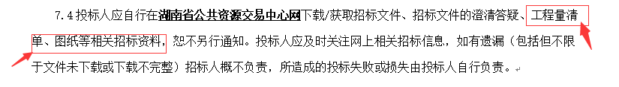

附图2：招标须知3.2.5

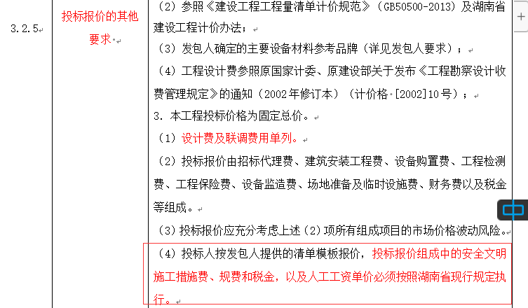

附图3：P159，商务标格式：

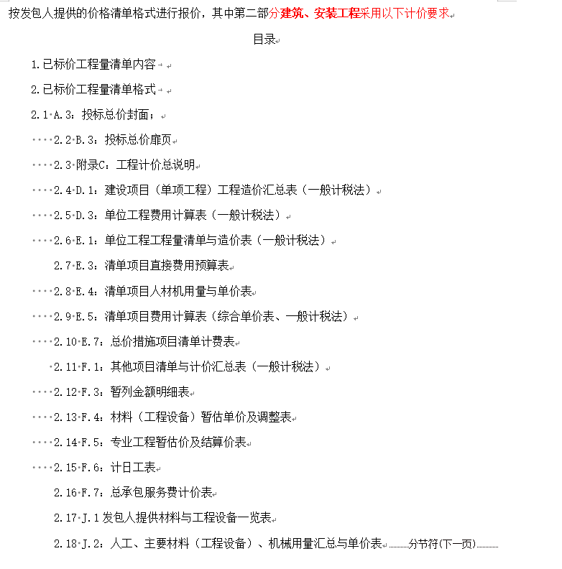

回复：按招标文件要求执行。

1. 本次招标中的（2）中的场地准备包含什么内容？场地准备包括哪些内容？是否包括土方换填？能否提供场区目前自然地坪标高？是否有障碍物需要清除？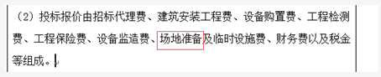

回复：投标人自行踏勘现场。

1. 建筑工程保险费是否需要单列？

回复：建筑工程保险费不单列，含在工程报价中。

1. 临时水、临时电的接口位置情况；

回复：投标人自行踏勘现场。

1. 现场场地土壤修复的恢复的恢复情况，是否已回填至±0标高？

回复：投标人自行踏勘现场。

1. 关于设计费、建筑工程、安装工程、工艺设备、公用设备等的发票税率没有明确；

回复：按国家相关法律法规执行。

1. 调试期间需要使用的水、电、气、油等原材料的费用是否要包含在报价（调试费用）中？调试时需要的试验样品费用是否也包含在报价中？如不包括，调试所需试验样品是否由业主方提供？

回复：除试验样品费用外，其他包含在报价中。

1. 招标文件中，投标报价汇总表并未包含总包管理费、财务费用等一些其他费用，此部分其他费用是否需要单独报价？

回复：本次投标没有总包管理费，财务费用等一些其他费用都包含在报价中。

1. 工艺部分：招标文件P111，2.4条工艺设备费表中，1TM1~3短路变压器的费用中是否包括其非标条件中要求的“6.2.3短路大电流试验（短时耐受电流试验）”的试验费用，请予以明确。

回复：按招标文件要求执行。

1. 招标文件P1页，第2.7条“招标范围”中，明确了“中压试验室及合成回路厅”建筑单体中的合成回路厅只进行施工图设计，但招标文件初步设计文件中，无合成回路厅的工艺设计文稿、系统图、工艺设备明细表以及非标技术条件，请提供合成回路厅的可研和初步设计相关资料。

回复：招标范围按招标文件要求执行，合成回路厅相关的初步设计资料见补充资料附件3-5，该补充资料中与合成回路厅无关的资料不构成本招标文件组成部分。

1. 招标文件P1页，第一章 招标公告中：“3米法EMC试验室只进行土建设计施工”，但此部分土建公用要求如：屏蔽体、屏蔽门大小、点、线、面位置及荷载、基础、电源等需暗室厂家配合工艺提出的施工图条件未在相关土建公用图纸中体现，请明确此部分土建公用条件要求是否由业主提出并包括至土建公用初步设计内。

回复：施工图设计时由招标方提出。

1. 招标文件P7，投标人须知前附表汇中1.12条 偏离 “不允许”，请明确不允许范围，是不允许技术偏离吗？

回复：不允许。

1. 招标文件P101页，提出“室外道路和堆场技术要求见附件 3-4”，但是附件3-4中并无堆场要求，请予以明确。

回复：堆场基础及面层按照附件3-4方案执行。

1. 招标文件P101页“第1条，工程安装所含空调全部由发包人自行采购安装......”,请明确暗室及屏蔽室用的空调系统均由暗室集成设计供货，电力只按照暗室厂家要求预留空调电源容量、位置；预留暗室及转台本体、多磁路、测试设备用电总容量、位置；前述需厂家配合工艺提出的施工图条件未在相关公用图纸中体现，请明确此部分公用条件要求是否由业主提出并包括至土建公用初步设计内。

回复：施工图设计时由招标方提出。

1. 招标文件P101页，二、11.空压系统取消中压空压室，两个低压空压室合并成一个低压空压室；该条取消中压空压室，是同时取消2MPa的压缩空气，还是在一个低压空压室内同时设计2MPa和0.8MPa的压缩空气？请予以明确。

回复：无2MPa的压缩空气需求，取消中压空压室。

1. 招标文件P101页，要求“第五章发包人要求中的第13条中的二次设备采取暂估价”，请明确本次投标是否包含二次部分设计及设备供货内容。

回复：本次投标已包含二次部分设计和设备供货内容。

1. 招标文件P101页，要求“第五章发包人要求中的第9条试验采集系统由发包人自行采购安装”，请明确本次投标是否包含此部分设计，而不需要设备报价。

回复：本次投标包含此部分设计但不含设备供货内容。

1. 招标文件104页第二、6条要求1440kVA单相多磁路及电源柜设备缓建。请明确本次是否包含与1440kVA单相多磁路及电源柜相关的设计？

回复：本次投标不包含与1440kVA单相多磁路及电源柜相关的设计。

1. 招标文件104页第二、7条要求低压试验室50kA及以上用于短路试验的低压保护柜（4条回路）取消。请明确取消的设备号和回路。

回复：剩余的回路参照招标文件中的设备表。

1. 招标文件104页第二、11条要求空压系统取消中压空压室，两个低压空压室合并成一个低压空压室。在招标文件工艺图纸图号XF201803-CB-02-01~03低压试验室设备平面布置图中没有空压室，请明确空压室位置。

回复：详见厂区空压管道布置图（44-WA03921C-A02-K-01）

1. 招标文件P111，2.4条工艺设备费表中，发电机系统安装调试费用中是否已包括冲击发电机安装时使用的基础专用灌浆料费用。

回复：不包含。

1. 招标文件P111，2.4条工艺设备费表中，部分设备无技术要求，且表内主要技术参数不满足询价及采购条件。主要包括高压开关柜、阻容分压器、阻容吸收装置、低压试验柜、温升试验电源柜、可移式调值测量台、避雷器、低压通断试验柜、电寿命试验柜、转换板、电寿命试验柜等设备。请补充相关设备技术要求。

回复：此部分设备技术条件属于施工图设计范畴，请投标人自行深化。

1. 招标文件P111，2.4条工艺设备费表中，保护断路器成套装置推荐厂家为单体设备生产厂家，非成套设备提供商，并无此成套设备的运行业绩。请明确是否可以将此保护断路器成套装置更换为大容量试验站配套3200MVA机组的成熟的保护断路器及操作断路器解决方案。

回复：按招标文件要求执行。

1. 招标文件P111，2.4条工艺设备费表中，请明确表中11HK是否与非标技术要求文件中22HK为同一设备；表中4TM3是否与非标技术要求文件中4TM2为同一设备。

回复：非标技术要求文件中4TM2应改为4TM3，非标技术要求文件中22HK应改为11HK。

1. 招标文件P111，2.4条工艺设备费表中，低压试验室设备中31~32RC，FD（组合式阻容避雷器）的厂家建议山东泰开隔离开关有限公司或湖南长沙高压开关有限公司，请确认是否有问题。

回复：此问题因排版格式错误所致，该设备未做品牌要求。

1. 招标文件P111，2.4条工艺设备费表中，备注要求只允许采用铜材质阻抗，但附件电抗器和电阻器的技术要求中要求电抗器用铝、电阻器用不锈钢，请予以确认。

回复：以初步设计附件为准，初步设计未明确的，应使用铜材质。

1. 招标文件P111，2.4条工艺设备费表中，部分设备有建议采购厂家，请业主明确是否可以采购满足技术要求的其他厂家设备，投标文件中是否需要确定唯一设备厂家。

回复：按招标文件要求执行。

1. 招标文件P116页，中压试验45kV试验系统第2行，1~3TM，规格参数为：2X12/6X0.8kV，对应的非标技术要求参数为：24/2x2.4kV，请确认该设备参数。

回复：非标技术要求参数应为24/2x2.4kV。

1. 招标文件P122页，工艺设备费表中的第五项中压及合成试验室二次设备，试品电源控制箱3TP1-4，其数量是7台；初步设计文件P93页试品电源控制箱数量也是7台；但工艺图纸XF201803-CB-04-01中的数量是4个，请明确具体数量。

回复：暂定为4台。

1. 招标文件P122页，工艺设备费表中的第六项低压试验室二次设备，试品控制柜1TP1-16，其数量是16台，初步设计文件P94页试品控制柜数量也是16个，但工艺图纸XF201803-CB-07-01中的数量是17个，请明确具体数量。

回复：暂定为17台。

1. 招标文件P127页，序号45的32QS是否为隔离刀闸，而不是串并联转换板，请予以明确。

回复：32QS确定为串并联转换板。

1. 招标文件P127页，序号50~53的电寿命试验柜34~37AC缺技术条件，请予以补充。

回复：此部分设备技术条件属于施工图设计范畴，请投标人自行深化。

1. 招标文件初步设计文件P30页，要求大电流屏蔽室尺寸3x6x3m（高），1套；招标文件工艺图纸中图号XF201803-CB-02-01EMC试验室布置中无大电流屏蔽室布置。请明确此房间的具体位置及其基础、沟道、电源等需暗室厂家配合工艺提出的施工图条件未在相关土建图纸中体现，是否已包括至土建初步设计内，此部分土建条件要求由谁提出？

回复：施工图设计时由招标方提出。

1. 招标文件初步设计文件P30页，要求设备部分：局部放电测试系统、切割敏感性试验设备、静电放电抗扰度试验系统......，EMC试验的辐射、传导标准和GB17626等标准均没有切割敏感性试验设备此测试项目。请明确切割敏感性试验设备的参考何标准。

回复：本次招标只包含3米法EMC试验室土建设计施工。

1. 招标文件初步设计文件P72页，接地电阻要求≤0.5Ω。对于EMC试验室的接地电阻一般不大于1Ω就可以，请明确EMC试验室的接地系统是由暗室厂家独立设计，还是与低压试验室整体工艺共用接地网。

回复：共用接地网。

1. 招标文件初步设计文件P72页，接地电阻要求≤0.5Ω，请明确工艺接地网费用是否已包括至建安费用内。

回复：±0.00以下接地网包含在建安费用内。

1. 招标文件初步设计文稿P98页，原有设备搬迁的多磁路设备（21TR,21TM,TDDGW6-240/0.5;22TR,22TM，TM6-630/0.5），功能相对独立，工艺图纸XF201803-CB-01-04系统图中文字说明4“由于没有资料，此回路未画出原有温升试验设备，原有温升设备原样搬迁。”请明确这两套多磁路的控制系统是原有搬迁还是重新建设。

回复：原样搬迁。

1. 招标文件土建图纸中图号“44-WA03921C-A02-T1-06 发电机房 三层平面图”与图号“WA03921C-A02-T02-05 发电机房 12.950m 层结构平面图”中，轴和轴的、、号柱不一致,请予以明确是否有这六个柱子，以结构还是建筑图为准进行设计。

回复：以建筑图为准。

1. 招标文件工艺图纸图号XF201803-CB-01-06低压电寿命试验系统图中，设备表中有48AC，但系统图中没有48AC，请予以明确。、

回复：48AC取消。

1. 招标文件工艺图纸中图号XF201803-CB-02-01中，7TM和8TM为油浸式变压器，按相关标准要求需放置在独立变压器室内，请明确是否可以进行修改。

回复：投标方自行考虑。

1. 招标文件初步设计文稿P27~P52中使用环境条件中描述：“......运行在福州地区，......”,请明确设备使用环境条件。

回复：应改为湘乡地区。

1. 招标文件P102页第五章第二条与初设文件相比发包人要求的第2项“门卫室可按普通民宅要求设计、施工，消防水池及泵房按普通工业建筑要求设计、施工；”是否可以根据项目情况对门卫及泵房的立面造型等方案进行调整？

回复：按招标文件要求执行。

1. 招标文件初步设计文件（土建公用部分）P4页，要求“在所有的道路两侧，种植行道树、绿篱。在围墙内侧种植乔木，在所有的建筑物周围及一切能够绿化的地方均应加以绿化，种植树木和草坪，不使泥土裸露。本期 35kV 变压器试验室和高压试验室正上方区域为原有厂区种植的茶花树。根据甲方要求，本期保留此茶花树，将其移植到中压试验室及合成回路厅的正北方空地，约 1500m2。”而招标文件初设概算清单室外部分并没有绿化及绿植移载的相关费用，绿化及绿植移载是否在本次招标范围内？

回复：本次招标不包含绿化及绿植移载。

1. 招标文件总平面规划图图号44-WA03921C-A02-Z-01 中围墙并没有区别新建围墙及已有围墙范围，招标文件初步设计文件（土建公用部分）P4页3.3.5条“厂区围墙为高 2.3m 的镂空铁艺围墙，本期新建围墙总长 1300m。”本次招标围墙部分是否只包括新建围墙1300m?

回复：是的，结合招标文件范围理解。

1. 招标文件初步设计专业技术说明审定版P30页 9.7节中低压电缆采用YJV-0.6/1kV型铜芯电力电缆。招标文件初步设计概算（收口版）室内动力及照明工程，P168页开始后的概算表中，低压电缆采用的是ZB-YJV/ZB-YJV22型铜芯电力电缆。文字说明与概算清册不一致，请招标方明确非消防用低压电力电缆是否需要采用阻燃B级（ZB）铜芯电力电缆。如不需要，则按初步设计专业技术说明中所列，采用YJV-0.6/1kV型铜芯电力电缆。

回复：非消防用低压电缆需要采用ZB-YJV/ZB-YJV22型铜芯电力电缆。

1. 招标文件“初步设计专业技术说明（审定版）”14.2中说明中压实验室设自动跟踪射流系统，设计图“WA03921C-A02-S-7~12”中未见自动跟踪射流系统，以哪个为准？建议：中压试品室火灾类别为电火灾或有油火灾，从试验安全性及火灾类型判断，不应采用自动跟踪射流系统，可采用移动式泡沫灭火装置与室内消火栓（另配设直流喷雾水枪）联用灭油、电火灾，与此对应的自动跟踪射流加压系统及管网亦可取消，这样更安全、合理、经济。是否可对原招标设计文件及清单中的对应项进行优化。

回复：以技术说明为准。灭火系统应满足现行规范及中压试品室设备特点要求 。

1. 非本次招标范围内的预留建筑，其配套系统户外管网是否预留并计入本次招标范围？a.本期不涉及的系统，后期不确定的是否预留。b.如果预留，按什么系统规模预留（流量？压力？）及预留范围（出泵房？至某地块？）

回复：按招标文件要求执行。

1. 招标文件中“初步设计专业技术说明（审定版）”6.2.1~6.2.3条中市政供水有两路水源供给本厂区，均由北侧新湘西路引入，压力>0.3MPa，室外消防由市政管网直接供给（消防水池不储存此部分水量）。由同一条市政道路下引入的两路供水管对于室外消防是不可靠的，如两路引入点之间的市政干管段有阀门分割，可保证关断一路市政管段，本厂区依然有另一路可保证供水，原方案可以维持设计。常规设计中均由两条不同的市政道路下分别引入市政供水管，以保证消防供水的安全性。请招标方对市政给水的可靠性确认核实：即市政供水的水量、水压均能满足设计要求，由新湘西路供水有保证。如不能满足以上条件，消防水池将增加蓄存室外消防用水量432m3，加压泵也将相应配套调整。

回复:请投标方核实现场市政给水条件并确定消防给水方案。

1. 招标文件P101页，要求空压系统取消中压空压室，是否指中压试验室、发电机及转换开关室中相关设备已无中压压缩空气消耗需求，因此取消中压空压室？

回复：已无2MPa压缩空气消耗需求，因此取消。

1. “投标人须具有独立法人资格并依法取得有效的企业营业执照；湖南省外企业须按照湘建建【2015】190号文件要求办理省外入湘企业基本情况登记（以“湖南省住房和城乡建设网”查询为准）”,投标文件制作是否以该网站查询页面（此截图）加盖公章即可。

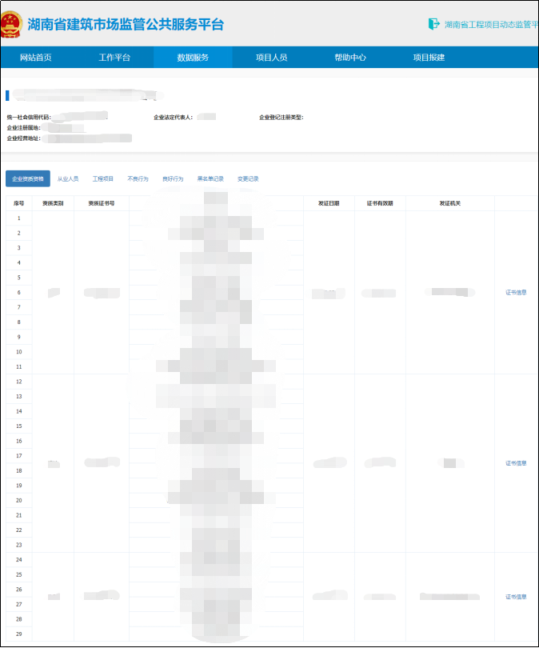

回复：可以。

1. 招标文件要求投标保函：人民币捌拾万元整（￥800000.00）并且保函形式在招标文件第七章中已经给出，是否接受银行制式的投标保函格式？（此处附银行保函格式如下），若使用招标文件第七章提供的保函模版，银行将会进行保函法审，并提出更改。

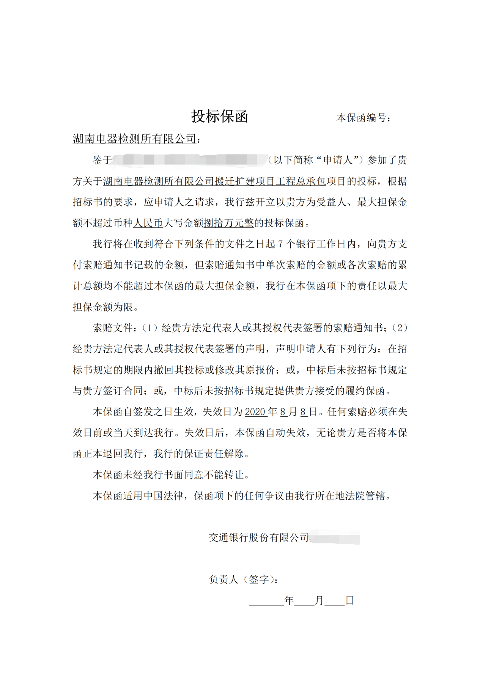

回复：按招标文件要求执行。

1. 投标人须知前附表中，“封套上载明的信息”中要求有电子版，但招标文件中只提出对于设计文件需要进行制作电子版文件，投标文件剩下的内容是否需要电子版文件？电子版文件的载体及包封要求是什么？请对其他各文件（投标函、商务标、承包人实施计划）的密封要求及所需数量作出描述。

回复：均需提供电子版，采用U盘，单独密封。

1. 投标人须知前附表中，“不良行为”省外企业自证是否接受信用中国、国家企业信用信息公示系统查询结果？

回复：按招标文件规定执行。

1. 第七章投标文件格式中，如果被授权人超过两家，格式是由投标方自行变更增加否？

回复：可以增加。

1. 第七章投标文件格式中，联合体协议书中，如果联合体超过两家，格式是由投标方自行变更增加否？

回复：可以增加。

1. 投标文件第三章评标办法前附表中2.1.4中，对于“省外企业按招标文件要求提供证书真实性证明和无在建工程证明”无在建工程证明提供形式，该证明是针对企业自身还是关键岗位人员？证明形式是自证？还是所属企业所在地建设行政主管部门出具证明？

回复：由企业所在地建设行政主管部门出具。

1. 招标编号（TPPCG[2019]058）年份是否需要更改为2020年的编号。

回复：按招标文件规定。

1. 财务状况内容前后描述不一致，只用提供联合体牵头单位的资料，还是成员单位的也需提供？

|  |
| --- |
| 3.5 资格审查资料  3.5.2 “近年财务状况表”应附经会计师事务所或审计机构审计的财务会计报表，包括资产负债表、现金流量表、利润表和财务情况说明书等复印件（联合体投标的只需提供联合体牵头人资料） |
| （二）财务状况表  以投标人上一年度经会计事务所认定的资产负债表、损益表和审计报告提供为准。（联合体投标的需提供牵头人和成员单位相关资料） |

回复：联合体全体成员均需提供。

1. 银行资信等级

|  |  |  |
| --- | --- | --- |
| 银行资信等级（牵头单位和施工单位同时具备） | AAA等级 | 5 |
| AA等级 | 2 |
| A等级 | 1 |

目前银行已经取消了对企业的资信评级，此部分的评分可否替换为：

|  |  |  |
| --- | --- | --- |
| 银行资信证明（牵头单位和施工单位同时具备） | 具有银行开具的资信证明文件 | 5 |
| 无资信证明文件 | 0 |

回复：按招标文件规定。

招标人：湖南电器检测所有限公司

招标代理机构：湖南省天平项目管理有限公司

2020年3月23日